Riservato all’ufficio
Comune di Petriano
Provincia di Pesaro e Urbino

DICHIARAZIONE IUC – componente TARI
Legge n. 147 del 27.12.2013 (legge di stabilità 2014)
1. CONTRIBUENTE (compilare sempre)
Codice fiscale _____________________________________ telefono ________________________ e-mail ________________________(PEC)_____________________________________________ Cognome Nome/Ragione Sociale_____________________________________________________
Luogo di nascita _________________________________ Prov. _____ Data nascita ___________
Domicilio fiscale in ____________________________________ C.A.P. ________ Prov. _______ Via/Piazza __________________________________________ n. ___________ int. ___________

in qualità di: PROPRIETARIO USUFRUTTUARIO TITOLARE DI ALTRO DIRITTO REALE AFFITTUARIO COMODATARIO ALTRO TITOLO
2. DICHIARANTE (compilare se diverso dal contribuente)
Codice fiscale ______________________________________ telefono _______________________
e-mail ________________________(PEC)_____________________________________________
Cognome e nome _________________________________________________________________
Natura della carica ________________________________________________________________
Residente in __________________________________________ C.A.P. _________ Prov. _______
Via _________________________________________________________________ n. _________
3. PROPRIETARIO (compilare se diverso dal contribuente)
Codice fiscale ______________________________________ telefono _______________________ e-mail ________________________(PEC)_____________________________________________
Cognome e nome _________________________________________________________________
Natura della carica ________________________________________________________________
Residente in __________________________________________ C.A.P. _________ Prov. _______
Via _________________________________________________________________ n. _________
4. TIPO DI DENUNCIA
ORIGINARIA CESSAZIONE  VARIAZIONE per: Superficie-Mq Componenti Riduzioni Esenzioni  A far data dal ____________________________________ subentro a _______________________________________  allegare la documentazione comprovante la variazione | Varie
5. COMPONENTI NUCLEO FAMIGLIARE (inserire anche eventuali altre persone non appartenenti al nucleo famigliare ma stabilmente conviventi es: badanti, colf, etc.)
COGNOME | NOME | CODICE FISCALE | PARENTELA  (rispetto al contribuente)

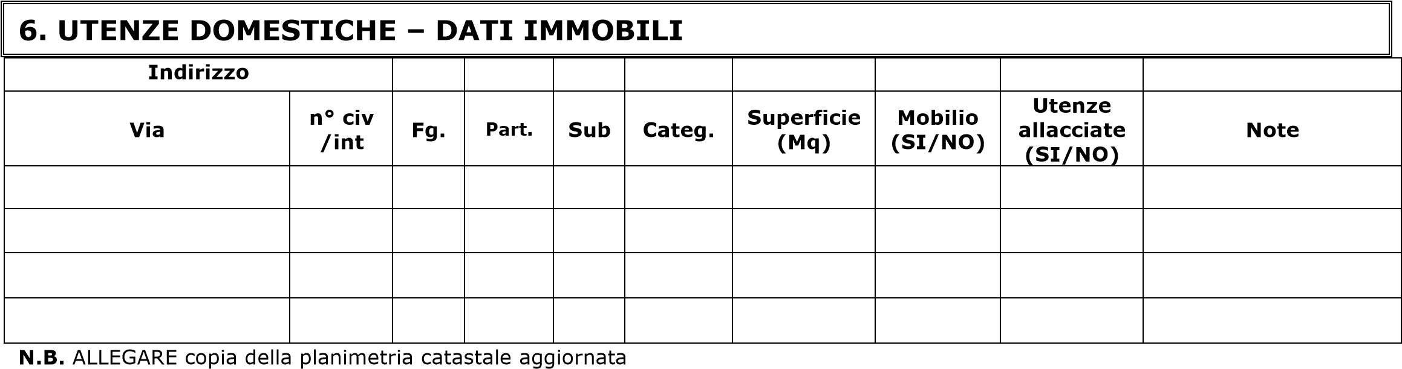

□ Utenza che non riguarda un fabbricato (in toto o in parte) - aree scoperte
□ Immobile non ancora iscritto al catasto
□ Immobile non iscrivibile al catasto

7. UTENZE NON DOMESTICHE – DATI IMMOBILI
Indirizzo
Via | n° civ /int | Fg. | Part. | Sub | Categ. | Classe | Destinazione ed utilizzo dei locali | Locali (Mq.) | Cat.

CODICE ATECO: _____/_____/_____ DESCRIZIONE ATTIVITA’________________________________________
“L’Ateco è un codice identificativo composto da un massimo di 6 cifre che classifica le imprese quando entrano in contatto con le pubbliche istituzioni e quando dialogano tra loro. Questo codice viene fornito all’apertura di una nuova attività e ne rende possibile la classificazione a livello contributivo. Il codice Ateco permette di stabilire la categoria di pertinenza dell’attività ai fini fiscali e statistici”
□ Utenza che non riguarda un fabbricato (in toto o in parte) - aree scoperte
□ Immobile non ancora iscritto al catasto
□ Immobile non iscrivibile al catasto

8. RIDUZIONI – ESENZIONI
□ _________________________________________________________________________________________________

□ __________________________________________________________________________________________________

N.B. ALLEGARE documentazione utile a dimostrare il diritto alla riduzione/esenzione
NOTE __________________________________________________________________________

Dichiara, infine:
di autorizzare il Comune di Petriano in qualità di responsabile/titolare, per il trattamento e la comunicazione dei dati personali forniti nell’esercizio dell’attività connesse alla presente dichiarazione. Resta inteso che il trattamento si compie nel rispetto delle norme di cui al regolamento UE 2016/679 (GDPR)
Informativa per la privacy Ai sensi dell’art. 13 e 14 del Regolamento Europeo 2016/679, La informiamo che il trattamento dei dati personali da Lei forniti è finalizzato unicamente alle operazioni connesse con la gestione della Sua pratica ed avverrà presso l’U.O.Tributi, sia manualmente che tramite l’utilizzo di procedure informatizzate, nei modi e nei limiti necessari per perseguire la predetta finalità.
Diritti L’interessato può in ogni momento esercitare i diritti di accesso, rettifica, aggiornamento e integrazione, nonché di cancellazione o trasformazione in forma anonima dei dati se trattati in violazione di legge, ed infine il diritto di opposizione per motivi legittimi, come previsto dagli artt. 15 a 22 del Regolamento Europeo 2016/679 rivolgendosi al Responsabile dell’U.O.Tributi.

Lì, _____________________ | ________________________________
 | IL CONTRIBUENTE/DICHIARANTE

